Стихи про дорожные знаки
Дети!  Посреди дороги дети,  Мы всегда за них в ответе.  Чтоб не плакал их родитель,  Будь внимательней, водитель! | 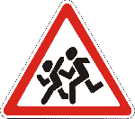
Движение пешеходов запрещено  В дождь и в ясную погоду  Здесь не ходят пешеходы.  Говорит им знак одно:  "Вам ходить запрещено!" | 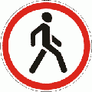
Пункт первой медицинской помощи  Если кто сломает ногу,  Здесь врачи всегда помогут.  Помощь первую окажут,  Где лечиться дальше, скажут. | 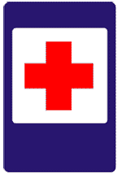
Железнодорожный переезд  Не один здесь знак, а много:  Здесь железная дорога!  Рельсы, шпалы и пути –  С электричкой не шути. | 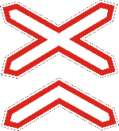
Место стоянки  Коль водитель вышел весь,  Ставит он машину здесь,  Чтоб, не нужная ему,  Не мешала никому. | 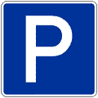
Место остановки автобуса, троллейбуса, трамвая  В этом месте пешеход  Терпеливо транспорт ждет.  Он пешком устал шагать,  Хочет пассажиром стать. | 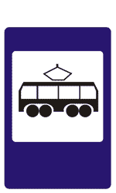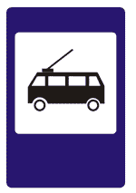
Подземный пешеходный переход  Знает каждый пешеход  Про подземный этот ход.  Город он не украшает,  Но машинам не мешает! | 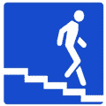
Пешеходный переход  Здесь наземный переход,  Ходит целый день народ.  Ты, водитель, не грусти,  Пешехода пропусти!  Движение запрещено  Этот знак ну очень строгий,  Коль стоит он на дороге.  Говорит он нам: "Друзья,  Ездить здесь совсем нельзя!" | 